ÁLTALÁNOS FIZIKA TANSZÉK TÉLI SZEMINÁRIUM
ÜDÜLŐSZÁLLÓ ÉS OKTATÁSI KÖZPONT BALATONSZEMES

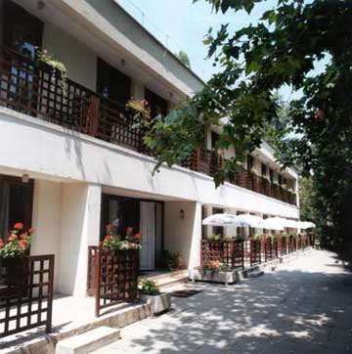

BALATONSZEMES, ADY E. U. 29-34.
(Tel/Fax: 84/360-753, 84/360-811)
2006. január 23-25.

(Az előadások 30+5 percesek!)

Hétfő, 2005. január 23.

12.00- Érkezés, ebéd

15.00-18.00

Illy Judit: Fizika a természetben
Rajkovits Zsuzsanna: Nemzetközi versenyek-hétköznapi fizikatanítás

Szünet

Radnóti Katalin: A fizika tantárgy helyzete egy obszervációs vizsgálat tükrében

Vető Balázs: A mágnesség relativisztikus természete

Kedd, 2005. január 24.

9.00-12.30
Székely Ferenc: Törtrendű differenciál- és integrálszámítás és lehetséges alkalmazásai
Henits Péter: Al85Ce8Ni5Co2 szilárd fázisú amorfizációja golyósmalomban
Kovács Zsolt: Al85Ce8Ni5Co2 amorf ötvözet fázisátalakulása HPT deformáció hatására

Szünet

Tolnai Domonkos: Szemcsés kompozitok fárasztásos tönkremenetelének

tomográfiás vizsgálata
Szenes György: Hogyan csináljunk ionnyalábbal nanoszerkezeteket félvezetőkön, ha nem lehet

Ribárik Gábor: Burgers-vektor analízis hexagonális rendszerekben II.

Kedd, 2005. január 24.

15.00-18.15

Kocsis Benedek: Diszlokáció-diszlokáció korreláció hőmérsékletfüggése
Bakó Botond: A climb szerepe a diszlokáció-mintázatképződésben
Kenesei Péter: Szemcsés kompozitok mechanikai tulajdonságainak becslése
átlagablak-módszerrel

Szünet

Hóbor Sándor: Amorf Cu60Zr20Ti20 ötvözet deformálása HPT-vel
Borbély András: EBSD és röntgendiffrakció

Szerda, 2005. január 25.

9.00-12.30
Juhász András: Újtípusú feladatkitűzés
Vörös György: Ponthiba nem-lokális kontinuumban

Lábár János: Az elektronmikroszkópia új trendjei

Szünet

Radnai Gyula: Elektromágnességtani alapfogalmaink kialakulása
Deák Róbert: Diszlokáció-diszlokáció korrelációs függvény numerikus elemzése

- - o - -

14.30-16.15

Ispánovity Péter Dusán: A nyírófeszültség eloszlásfüggvényével kapcsolatos további kérdések
Kovács György: Jól mérjük-e a hiszterézist?
Bérces György: A nehézségi erőtér

